Министерство науки и высшего образования Российской Федерации
Федеральное государственное бюджетное образовательное учреждение
высшего образования
Воронежский государственный технический университет
Факультет информационных технологий и компьютерной безопасности
Кафедра графики, конструирования и информационных технологий
в промышленном дизайне

ОТЧЕТ ПО ЛАБОРАТОРНОЙ РАБОТЕ № 3

По дисциплине: «Архитектура и организация ЭВМ»

На тему: «Перевод чисел из десятичной системы счисления в другие системы счисления».

Автор работы: __________________ В.А. Бондаренко группа: бИД-261
подпись, дата инициалы, фамилия обозначение

Направление подготовки: 09.03.02 «Информационные технологии в дизайне»
номер, наименование

Руководитель: __________________ доц. С. В. Рязанцев
подпись, дата должность, инициалы, фамилия

Воронеж
2026
Постановка задачи
Цель работы: освоить способы перевода чисел из десятичной системы счисления в двоичную, восьмеричную и шестнадцатеричную системы, а также реализовать перевод в Microsoft Excel.
Вариант задания: № 4.
Задание: выполнить ручной и автоматизированный перевод пяти заданных десятичных чисел в двоичную, восьмеричную и шестнадцатеричную системы счисления. При ручном переводе показать последовательность вычислений, при автоматизированном переводе реализовать этапы соответствующих методик в Microsoft Excel.
Исходные числа: 16,66; 7627; 7185,04; 1,58; 366,90.
Основная часть
1. Ручной перевод чисел
Перевод целой части выполняется делением на основание системы счисления до частного 0. Остатки читаются снизу вверх. Дробная часть переводится последовательным умножением на основание: целая часть каждого произведения становится очередной цифрой, а дробная часть переносится на следующий шаг. Ниже приведены сами вычисления; для дробных частей записано 8 цифр после запятой.

1.1 число 16,66
1.2 Число 7627
1.3 Число 7185,04
1.4 Число 1,58
1.5 Число 366,90
2. Автоматизированный перевод чисел
Перевод выполнен в Microsoft Excel отдельно для оснований 2, 8 и 16. Целая часть переводится последовательным делением на основание системы счисления. Формула вида =INT(D2/2) вычисляет целую часть от деления текущего значения на основание; для восьмеричной и шестнадцатеричной систем вместо 2 используются 8 и 16. Остаток определяется вычитанием произведения частного на основание из текущего значения. Повторение операций позволяет получить цифры целой части; результат читается в обратном порядке.
Для дробной части применяется последовательное умножение на основание системы счисления. Целая часть каждого произведения является очередной цифрой после запятой, а оставшаяся дробная часть используется на следующем шаге. В данной книге Excel цифры дробной части в отдельных ячейках записаны как значения, поэтому формулы умножения для них не отображаются. Итоговая строка формируется функцией ПСТР: например, ПСТР("0123456789ABCDEF";Z15+1;1) выбирает из строки символ, соответствующий значению в ячейке Z15. Прибавление 1 нужно потому, что нумерация позиций ПСТР начинается с 1, а цифры начинаются с 0. Оператор & соединяет выбранные символы в правильном порядке, а отдельный фрагмент "," вставляет десятичный разделитель. Например, в формуле результата используются многократные выражения ПСТР("0123456789ABCDEF";ячейка+1;1)&..., затем при необходимости добавляется запятая и цифры дробной части. Строка "0123456789ABCDEF" позволяет получать цифры 0–9 и символы A–F, необходимые для шестнадцатеричной системы; для двоичной и восьмеричной систем из той же строки выбираются только соответствующие цифры.
Формула формирования шестнадцатеричного результата в Excel:
Функция ПСТР(текст; начальная_позиция; количество_знаков) извлекает из текстовой строки заданное число символов. В формуле строка "0123456789ABCDEF" используется как таблица символов шестнадцатеричной системы. К значению ячейки прибавляется 1, поскольку ПСТР нумерует позиции с единицы. Последний аргумент 1 означает, что извлекается один символ. Оператор & объединяет полученные символы, а "," вставляет разделитель между целой и дробной частями числа.
1.1. Число 16,66

Двоичная система счисления — число 16,66
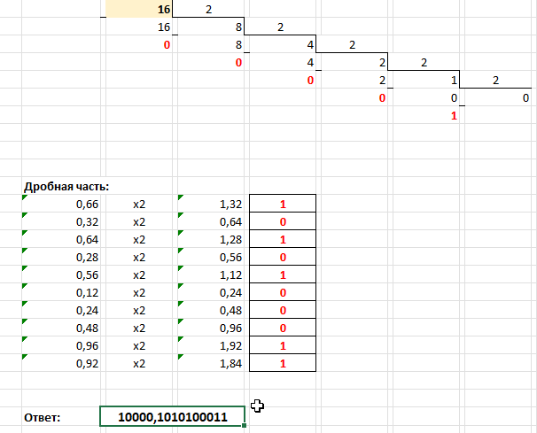
Восьмеричная система счисления — число 16,66
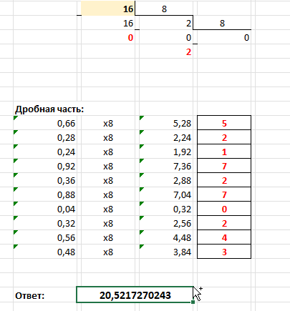
Шестнадцатеричная система счисления — число 16,66
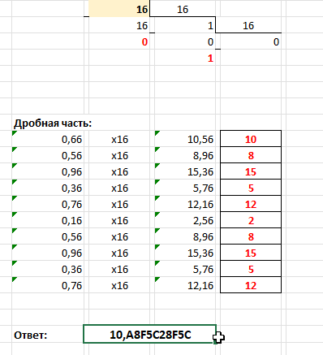

2.2. Число 7627
Двоичная система счисления — число 7627
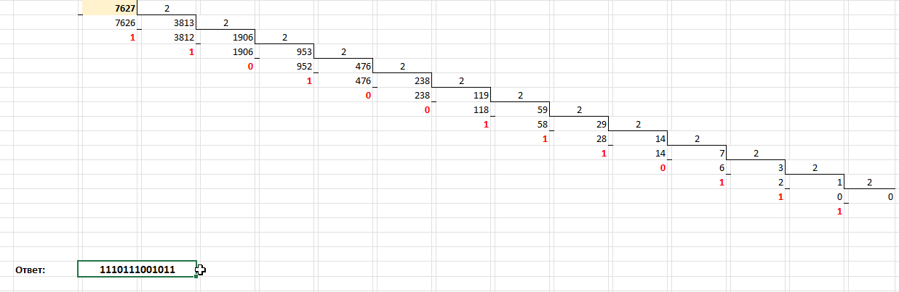
Восьмеричная система счисления — число 7627
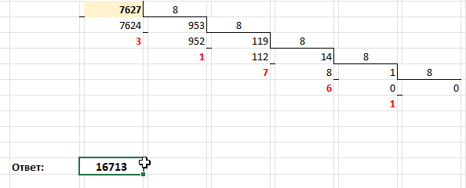
Шестнадцатеричная система счисления — число 7627
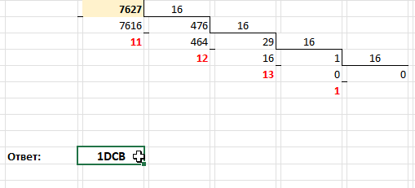
2.3. Число 7185,04

Двоичная система счисления — число 7185,04
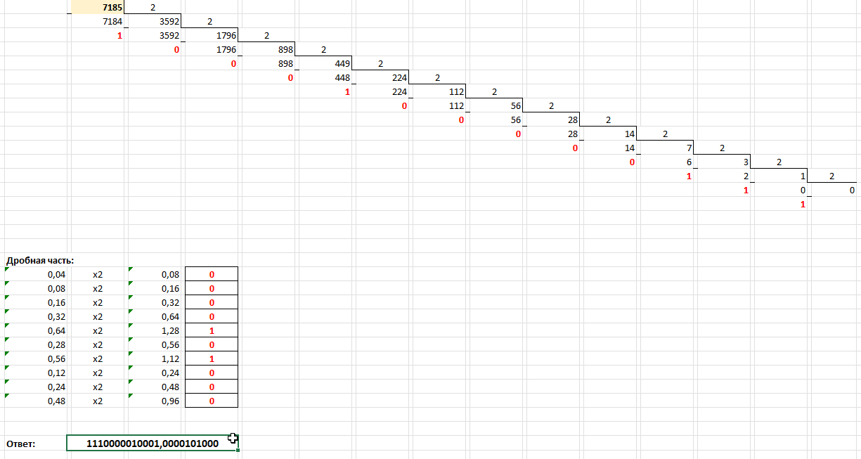
Восьмеричная система счисления — число 7185,04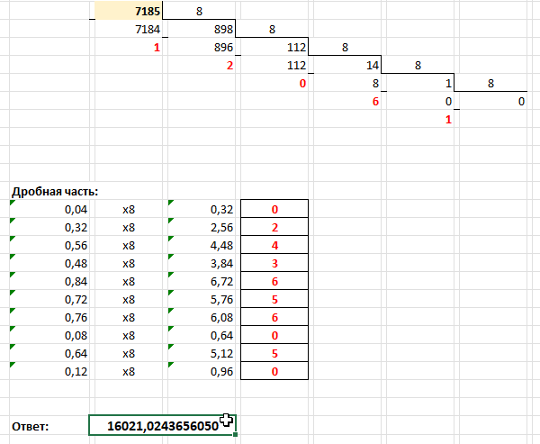
Шестнадцатеричная система счисления — число 7185,04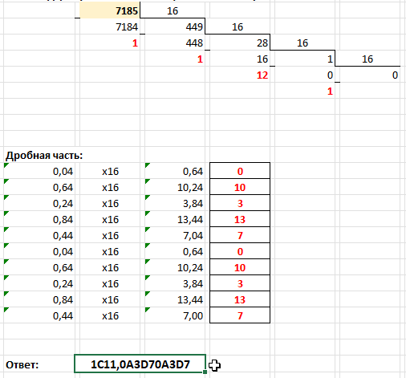
2.4. Число 1,58

Двоичная система счисления — число 1,58
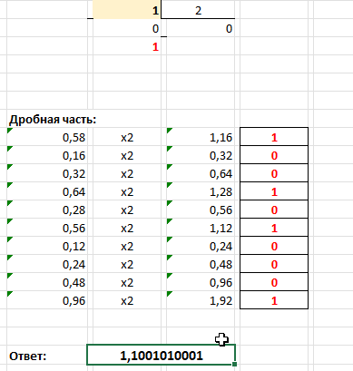
Восьмеричная система счисления — число 1,58
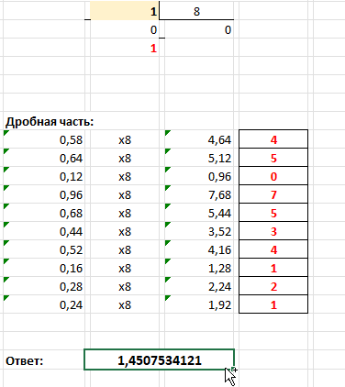
Шестнадцатеричная система счисления — число 1,58
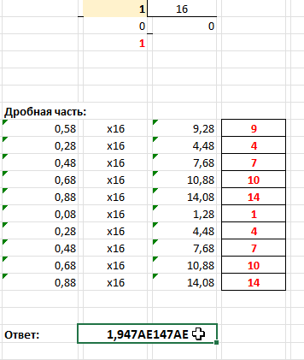

2.5. Число 366,90
Двоичная система счисления — число 366,90
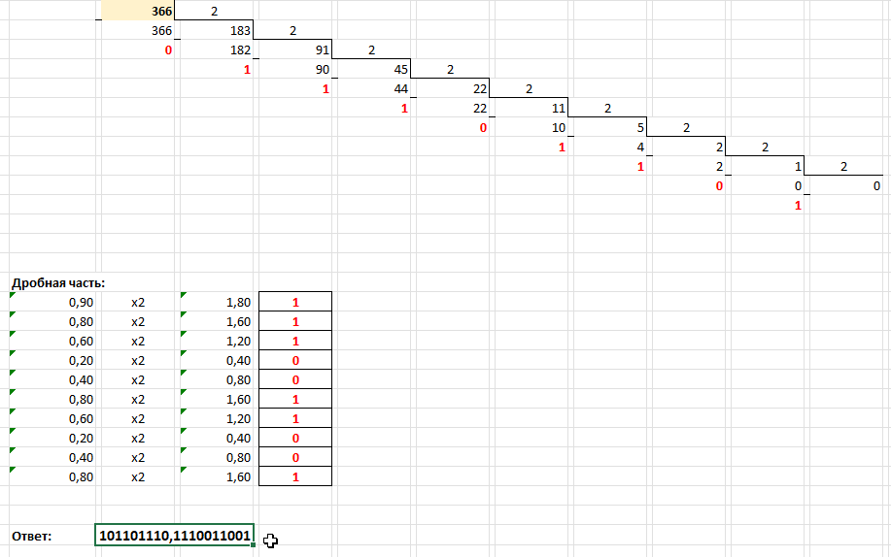
Восьмеричная система счисления — число 366,90
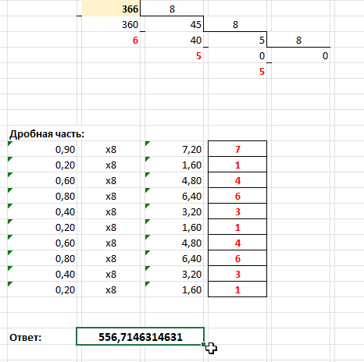
Шестнадцатеричная система счисления — число 366,90
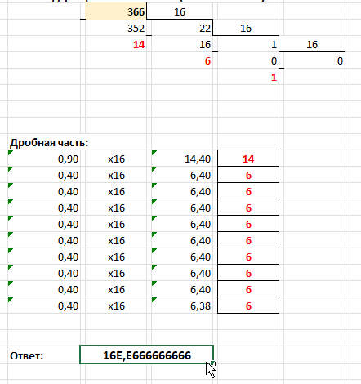
Результаты выполненной работы
В ходе лабораторной работы рассмотрены способы перевода целых и дробных десятичных чисел в двоичную, восьмеричную и шестнадцатеричную системы счисления. Для целой части применялось последовательное деление на основание с записью остатков в обратном порядке, для дробной части — последовательное умножение на основание с записью целых частей произведений.
Автоматизированный перевод выполнен в Microsoft Excel. Для каждого исходного числа получены представления в трёх системах счисления. Для целой части формулы вычисляют частное и остаток; цифры дробной части в данной книге Excel записаны в отдельных ячейках как значения. Для формирования итоговой записи шестнадцатеричного числа используется функция ПСТР и оператор объединения &. Функция ПСТР извлекает один символ из строки «0123456789ABCDEF»: к значению ячейки прибавляется 1, поскольку нумерация символов начинается с единицы, а последний аргумент 1 означает, что извлекается один символ. Оператор & объединяет полученные символы, а фрагмент "," вставляет десятичную запятую между целой и дробной частями.

